Lóa
Heiðlóa
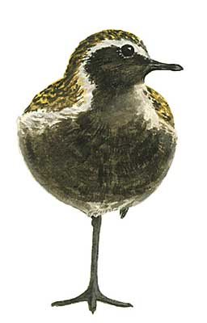

Björg Vigfúsína Kjartansdóttir
Lóan er farfugl. Lóurnar fljúga margar saman frá suðrænum löndum.
Þær koma til Íslands í apríl.
Lóurnar eru kallaðar vorboðinn ljúfi.

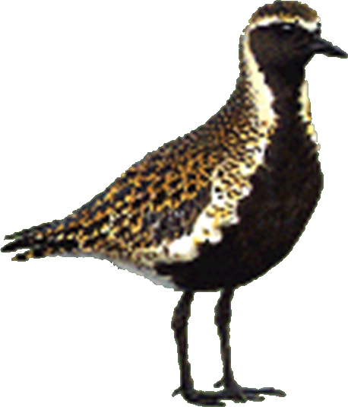

Lóan er með svarta bringu og kinnar.
Lóan er með hvítarönd frá enni og niður eftir bringunni aftur á stél.
Á bakinu er hún með mólita díla.
Fæturnir hennar eru gráir og goggurinn er svartur.

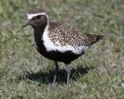

Lóan er ekki hávaxinn fugl.
Hún er um 28 cm að lengd.
Hún er um 200 gr. að þyngd.
Vænghafið hennar er um 70 cm.

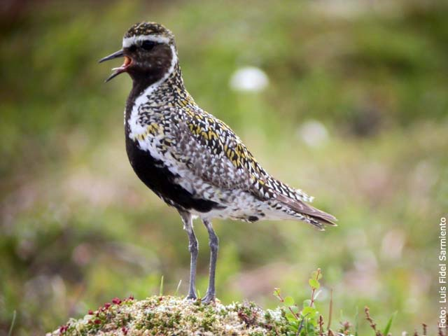

Lóan býr til hreiður úr mosa og grasi.
Hún býr til hreiðrin í úti í
Móa, í lágu grasi eða í hrauninu.
Lóan verpir fjórum eggjum sem eru móbrún með svörtum dílum.
Hún liggur á eggjunum í 30 daga og passar síðan ungana og
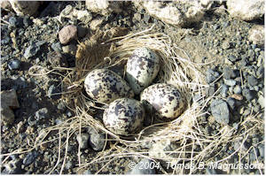
kennir þeim í 25 daga.

Ef einhver reynir að nálgast hreiður lóunnar eða ungana hennar þykist hún vera vængbrotinn til að draga athyglin að sér og
lokka óvininn í burtu.
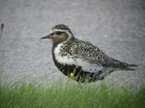

Lóan borðar skordýr, ánamaðka, snigla og ber.

Þegar sumarið er á enda safnast lóurnar saman og undirbúa sig til að fljúga aftur til
suðrænna og heitari landa.

